|  |  |
| --- | --- |
|  |  |
| Documentation technique |  |
|  |  |
|  | 27/02/2024**Installation de SQUID sur PfSense** |

### Sommaire

* Définition
* Schéma réseau
* Installation de SQUID sur PfSense
* Configurer squid proxy sur PfSense
* Tester le proxy transparent
* Configurer squid en proxy transparent https

|  |  |  |  |
| --- | --- | --- | --- |
|  |  |  |  |
|  | Définition ***Serveur proxy*** Les serveurs proxy permettent de sécuriser et d'améliorer l'accès à certaines pages Web en les stockant en cache (ou copie). Ainsi, lorsqu’un navigateur envoie une requête sur la demande d'une page Web qui a été précédemment stockée, la réponse et le temps d'affichage en sont améliorés. L'utilisateur accède plus rapidement au site et ne sature pas le proxy pour sortir. Les serveurs proxy renforcent également la sécurité en filtrant certains contenus Web et les logiciels malveillants.**Filtrage** Le filtrage est appliqué en fonction de la politique de sécurité en place sur le réseau. Cela permet de bloquer selon une liste noire, les sites considérés comme malveillants et/ou inutiles au contexte de travail de l'entreprise (armes, drogues, etc). **Authentification** Afin de limiter l'accès au réseau extérieur, et de renforcer ainsi la sécurité du réseau local, il peut être nécessaire de mettre en place un système d'authentification pour accéder aux ressources extérieures. Ceci est assez dissuasif pour les utilisateurs souhaitant visiter des sites contraires à la charte de leur système d'information. Ils se sentent suivis et restent sensés dans leurs recherches. **Stockage des logs** Le stockage des logs des sites visités et des pages vues, permet à l'administrateur du réseau de redéfinir la politique de sécurité du réseau et/ou d'intervenir auprès d'un utilisateur qui visite fréquemment des sites malveillants ou sans rapport avec l'activité de l'entreprise. **Squid** Squid est un serveur proxy-cache, c’est à dire, qu’il stocke les données fréquemment consultées sur les pages Web (notamment les images) sur un serveur cache du réseau local pour éviter de les télécharger à chaque connexion. De même, il peut mettre en mémoire cache les requêtes DNS. Il permet ainsi de réduire et d’optimiser l'usage de la bande passante vers Internet et du réseau en général, d’ouvrir Internet aux machines situées derrière un pare feu, de restreindre les ressources web utilisables et d’en contrôler l'utilisation.  Squid et Squidguard (filtre) sont disponibles sous forme de packages sur PfSense. | |  |

### Schéma réseau

# Installation de SQUID sur PfSense

Pour installer SQUID, connectez-vous sur l'interface d'administration de PfSense afin d'installer le paquet *squid*. Pour cela, sous « **System** », cliquez sur « **Package Manager** » et ensuite sur l'onglet « **Available Packages** ».

Recherchez « **squid** » et cliquez sur le bouton « **Install** » à droite, au niveau de la ligne correspondante.

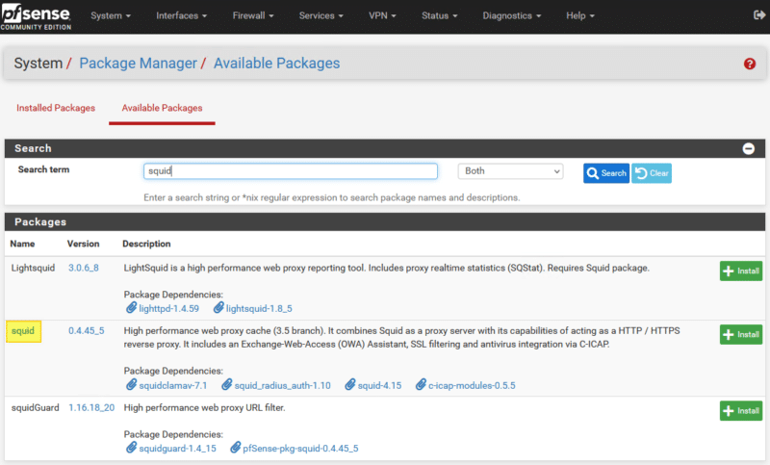

À la fin de l'installation, le message « **pfSense-pkg-squid installation successfully completed** » doit s'afficher.

Une fois le paquet installé, on peut passer à la configuration.

**Configurer squid proxy sur PfSense**

La configuration de Squid s'effectue via le menu « **Services** », puis « Squid Proxy Server ».

La configuration est découpée en plusieurs onglets. Afin de pouvoir activer Squid, **il faut** **configurer le cache local sinon le démarrage du processus Squid échouera**. Cliquez sur l'onglet « **Local Cache** ». Comme pour chaque section, nous retrouvons de nombreux paramètres... Pour le cache, j'attire votre attention sur ces options :

* **Hard Disk Cache Size** : par défaut sur « 100 » pour 100 Mo, cette valeur correspond à la taille maximale du cache sur l'espace disque. Vous pouvez augmenter cette valeur à **1024 Mo** pour avoir 1 Go de cache.
* **Hard Disk Cache Location** : l'emplacement du cache, à savoir par défaut « */var/squid/cache* ».

Que vous décidiez de modifier ou non l'un des paramètres de la section « **Local Cache** », vous devez cliquer sur le bouton « **Save** » en bas de la page pour enregistrer.

Avant d’utiliser Squid il faut ouvrir le port 3128 (port utilisé par Squid) dans les règles du PfSense :

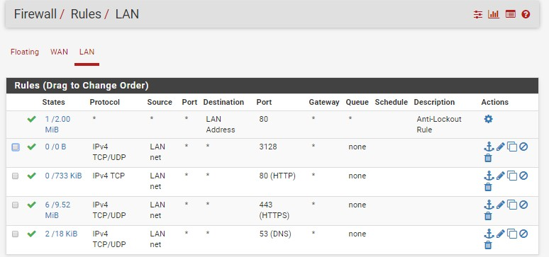

Pour configurer Squid, cliquez sur l’onglet Services, puis Squid Proxy Server :

Ensuite, cliquez sur l'onglet « **General** ». Là encore, il y a de nombreuses options. Voici ce qu'il faut configurer à minima :

* **Enable Squid Proxy** : cochez la case pour activer Squid sur le pare-feu, ce qui signifie qu'il va démarrer ;
* *[facultatif]* **Listen IP Version** : écouter en IPv4, en IPv6 ou les deux
* **Proxy interface(s)** : sur quelle interface souhaitez-vous activer le proxy ? Ici, ce sera seulement sur l'interface « **LAN** » donc je la sélectionne. Vous pouvez en sélectionner plusieurs si besoin, mais dans tous les cas le « WAN » ne sera pas sélectionné.
* **Proxy Port** : on laisse le port par défaut, à savoir 3128, mais il ne devra pas être déclaré sur les postes clients puisque l'on va configurer Squid en mode proxy transparent.
* **Allow Users on interface** : cochez cette case pour autoriser implicitement les utilisateurs connectés sur le réseau « LAN » à utiliser le proxy. Cela évite de déclarer le réseau dans un second temps.

Descendez dans la page et cochez l'option « **Transparent HTTP Proxy** » pour activer le mode proxy transparent pour le protocole HTTP. Pour l'activer pour le protocole HTTPS, il faudra cocher une autre option (nous en parlerons par la suite).

Dans le même esprit qu'au début de la configuration, sélectionnez « **LAN** » pour l'option « **Transparent Proxy Interface(s)** ».

En configurant l'option « **Bypass Proxy for these Source IPs** », vous avez la possibilité de déclarer des adresses IP sources (ou un sous-réseau source) qui peuvent passer outre le proxy et accéder en direct à Internet. Dans le même esprit, l'option « **Bypass Proxy for these Destination IPs** » permet d'outrepasser le proxy pour certaines destinations.

Continuez de descendre dans la page et activez les journaux comme ceci :

* **Enable Access Logging** : cochez l'option pour activer les journaux, ce qui va permettre de savoir qui fait quoi sur Internet.
* **Rotate Logs** : pendant combien de jours souhaitez-vous conserver les logs ? Pour les établissements scolaires, c'est pendant 365 jours qu'il faut conserver les logs (sauf erreur de ma part).

Ensuite, la section « **Headers Handling, Language and Other Customizations** » permet de configurer les messages Squid. Le champ « **Visible Hostname** » correspond au nom d'hôte qui peut s'afficher côté client, notamment sur les pages de blocage Squid, tout comme l'e-mail spécifié pour l'option « **Administrator's Email** ». Pour les messages d'erreurs justement, précisez la langue française au niveau de l'option « **Error Language** ».

Pour des raisons de sécurité, on va masquer les informations sur Squid, notamment la version, en cochant l'option « **Suppress Squid Version** ». Ce qui donne :

Voilà, on est arrivé au bout de la page de configuration ! Cliquez sur « **Save** » pour enregistrer et appliquer cette nouvelle configuration.

**Tester le proxy transparent**

Pour tester le bon fonctionnement de notre proxy transparent HTTP, on peut tout simplement s'amuser à naviguer sur Internet. Pour que ce soit plus parlant, on va bloquer un nom de domaine.

Cliquez sur l'onglet « **ACLs** », toujours dans la configuration de Squid. C'est ici que vous pouvez déclarer les sous-réseaux autorisés à utiliser le proxy (**Allowed Subnets**) mais pour nous c'est implicite (souvenez-vous de l'option cochée précédemment). Pour autoriser une ou plusieurs adresses IP (ou sous-réseau) à passer outre les restrictions, renseignez l'option « **Unrestricted IPs** ».

Ce qui nous faut pour ce test, c'est l'option « **Blacklist** » puisqu'elle permet d'indiquer un ou plusieurs domaines à bloquer. Pour ce test, il nous faut un site en HTTP (ce qui est de moins en moins fréquent, enfin surtout au niveau des sites connus). J'ai pris le site « *html.net* », au hasard, et je l'ai ajouté comme ceci :

Ensuite, on sauvegarde la configuration... Puis, à partir d'un poste de travail situé sur le réseau local, on tente d'accéder au site « *html.net*». Et là, on peut voir que ça ne fonctionne pas ! On peut voir qu'une page « **Accès interdit** » renvoyée par Squid s'affiche !

On peut aussi suivre les logs en temps réel côté Squid, via l'onglet « **Real Time** ». On voit très bien nos requêtes à destination du site « *fr.html.net* » depuis l'hôte 172.30.0.5 : c'est la preuve irréfutable que notre PC passe bien par le proxy transparent !

**Configurer squid en proxy transparent https**

Bien que la configuration de base soit faite, notre proxy transparent fonctionne seulement sur le protocole HTTP. Depuis quelques années maintenant, la tendance est au HTTPS (plus sécurisé) alors c'est indispensable que l'on permette à notre proxy transparent de travailler le HTTPS.

Cela est un peu plus complexe qu'une simple case à cocher dans les options du proxy, car il faut faire ce que l'on appelle du **SSL Inspection**. Puisqu'un flux HTTPS est chiffré, le proxy ne peut pas seulement regarder les trames passer. En effet, pour chaque connexion, il doit déchiffrer le flux, l'inspecter puis le chiffrer à nouveau afin de l'acheminer : une tâche d'envergure et gourmande en ressources.

### 1. Créer l'autorité de certification PfSense

Pour commencer, il faut créer une autorité de certification sur notre pare-feu PfSense. Rendez-vous dans le menu « **System** » puis « **Cert. Manager** » et dans l'onglet « **CAs** ». Cliquez sur « **Add** » et renseignez les différents champs.

**Note** : si vous avez une autorité de certification Active Directory, il doit être possible d'ajouter un certificat existant directement.

Vous obtenez une autorité de certification, comme la mienne nommée « CA-M2L ».

### 2. SSL Inspection avec Squid

Retournez dans la configuration de Squid, via le menu « **Services** ». Cochez l'option « **Resolve DNS IPv4 First** » pour activer la résolution DNS en amont du filtrage, ce qui est recommandé lorsque l'on filtre le HTTPS (ce que l'on s'apprête à faire).



Ensuite, activez l'option « **Enable SSL filtering** ». Pour le mode « **SSL/MITM Mode** », choisissez le mode « **Splice All** » : c'est le mode le moins contraignant à mettre en œuvre, car il ne nécessite pas de déployer le certificat de l'autorité de certification sur l'ensemble des postes clients. C'est aussi le mode recommandé lorsque l'on prévoit de déployer Squid Guard, ce qui sera le cas dans la seconde partie de cette documentation.

**Remarque** : si vous prenez l'autre mode, il faut exporter le certificat de la CA créée précédemment et le déployer sur toutes les machines qui vont passer par le proxy transparent.

Sélectionnez l'autorité de certification créée précédemment au niveau de l'option « **CA** ».

Sauvegardez via le bouton en bas de page.

### 3. ACL : bloquer un site HTTPS dans Squid

Comme vu plus haut, on va retourner dans l'onglet « **ACLs** » au niveau de la section « **Blacklist** ». Cette fois-ci, on va bloquer un domaine où le site tourne en HTTPS : « *youtube.com* ». Ce qui donne :

On sauvegarde et on tente d'accéder à YouTube. Voici le message que l'on obtient :

**Même si ce message fait penser à une erreur, il empêche bien l'accès au site youtube.com**. L'erreur de certificat qui s'affiche est liée à l'utilisation de notre certificat de CA locale pour filtrer « *youtube.com* », alors forcément la correspondance entre les deux ne peut paêtre effectuée.

**Voilà, le proxy transparent HTTP/HTTPS avec Squid sur un pare-feu PfSense est en place !**